Brexit

- Zum Thema
Seit Beginn des Jahres 2021 ist der Austritt des Vereinigten Königreiches aus der Europäischen Union – der Brexit – endgültig vollzogen. Damit geht eine jahrzehntelange gemeinsame Geschichte zu Ende und die Zusammenarbeit beginnt auf einer neuen Basis. Dieser Beitrag blickt zurück und erläutert die verschiedenen Aspekte der institutionellen Kooperation zwischen der Europäischen Union und ihren Vorläufern einerseits und Großbritannien andererseits. Auch auf die spezielle Situation Irlands und Nordirlands wird eingegangen. Schließlich werden einige aktuelle Probleme und Herausforderungen aus der Sicht einzelner Beteiligter beleuchtet.

- Didaktische Tipps und Hinweise

- Die PowerPoint-Präsentation fasst schlagwortartig die wechselvolle Geschichte von EU und UK zusammen. Mit der Kommentarfunktion können vertiefende Informationen zur jeweiligen Folie eingeblendet werden.
- Eine von der EU-Kommission zur Verfügung gestellte Übersichtstabelle (PDF) gibt einen Überblick über alle Unterschiede, die sich in den verschiedensten Bereichen (Personen- und Warenverkehr, Handel, Energie, EU-Programme) für UK nun nach dem EU-Austritt neu ergeben.
- Der Input-Teil in diesem Dokument „Irland – im Brennpunkt seit Jahrhunderten“ beleuchtet die spezielle Situation von Irland bzw. Nordirland und die Probleme, die sich aus der jahrhundertelangen konfliktreichen Geschichte ergeben. Widmen Sie sich dem Input-Teil in diesem Dokument erst nach der PowerPoint-Präsentation.
- Abschließend gewähren einige Texte ausgewählte Einblicke in die spezielle Situation, die sich für Akteure und Unternehmen mit dem Austritt von UK aus der EU aktuell ergeben.
- In den Arbeitsaufgaben geht es in erster Linie um Zu- und Einordnungen und darum, Verständnis für die komplexen Vorgänge um den Brexit zu gewinnen.

Irland – im Brennpunkt seit Jahrhunderten
Die Geschichte
Irland gelangte bereits im 12. Jahrhundert unter englischen Einfluss und wurde im 16. Jahrhundert vollständig unterworfen. Als sich England von der katholischen Kirche löste und die protestantische (anglikanische) Kirche gründete, wurde der Versuch unternommen, den Protestantismus auch in Irland durchzusetzen. Protestantische Siedlerfamilien aus Schottland und England wurden im katholischen Irland angesiedelt und erhielten bevorzugte Behandlung. Es kam immer wieder zu Aufständen. 1922 wurde nach blutigen Auseinandersetzungen ein eigener Staat geschaffen, Nordirland blieb dagegen Teil des Vereinigten Königreiches. Doch damit war der Konflikt nicht bereinigt. Teile der katholischen Bevölkerung wollten, dass Nordirland mit der Republik Irland vereinigt werden solle. Es kam zu einem Jahrzehnte dauernden Bürgerkrieg mit über 3000 Toten. Im Jahr 1999 wurde ein Friedensabkommen geschlossen. Wesentlich zur Entspannung trug die offene Grenze zwischen der Republik Irland und Nordirland bei. Tausende Menschen pendeln täglich ohne Kontrollen über die Grenze, Waren und Güter können zollfrei passieren.

Irland und das Brexit-Abkommen
Das Brexit-Abkommen und das Ende der Übergangsfrist am 31. 12. 2020 bringt für Handel und Grenzverkehr eine große Umstellung mit sich. Kein EU-Mitglied ist davon stärker betroffen als Irland. Im Brexit-Abkommen wird festgelegt, dass sich die Zollgrenze in die Irische See verschiebt. Zollkontrollen werden nur im Handel zwischen Nordirland und den anderen Teilen des Vereinigten Königreiches notwendig. Auf diese Weise wird eine harte Grenze zur Republik Irland vermieden, Personen und Waren können weiter ohne Kontrollen passieren. Andererseits entsteht eine Zollgrenze innerhalb des Vereinigten Königreiches, weil Nordirland enger an die EU gebunden ist und den Regeln des EU-Binnenmarkts folgt.

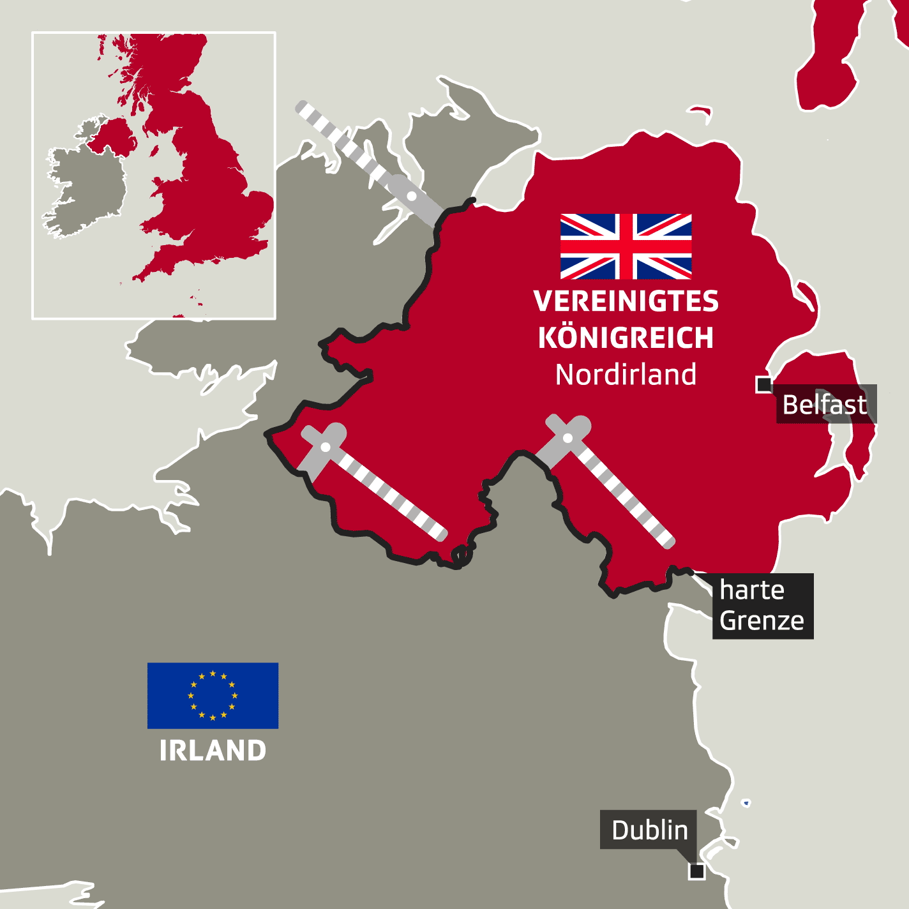

Abb. 1: Brextit ohne Backstop (Quelle: SRF, Was ist der Backstop? 13.12.2018, https://www.srf.ch/news/international/brexit-knackpunkt-was-ist-der-backstop, zuletzt aufgerufen am 18.02.2021)
Post-Brexit-Aspekte
Der Brexit ist vollzogen – Herausforderungen und Probleme zeigen sich an den verschiedensten Stellen
Die folgenden vier Online-Zeitungsartikel geben einen Einblick in die zahlreichen Herausforderungen und Probleme, welche sich rund um den Brexit ergeben haben und werden:
Imöhl, Sören; Ivanov, Angelika (01.02.2021): Das sind die Brexit-Folgen für Großbritannien, Deutschland und die EU, online verfügbar unter https://www.handelsblatt.com/politik/international/brexit-folgen-das-sind-die-brexit-folgen-fuer-grossbritannien-deutschland-und-die-eu/24129260.html?ticket=ST-835987-t2SVlAlybRBVYVfu7fHb-ap5, zuletzt aufgerufen am 18.02.2021.
Rath, Gabriel (06.02.2021): Nordirland wird zum Konfliktthema der Brexit-Umsetzung, online verfügbar unter https://www.diepresse.com/5933471/nordirland-wird-zum-konfliktthema-der-brexit-umsetzung, zuletzt aufgerufen am 18.02.2021.
Ben Saoud, Amira (02.02.2021): Musikagent Ian Smith über Brexit-Folgen „Wir wurden ignoriert” (Interview), online verfügbar unter https://www.derstandard.at/story/2000123786491/musikagent-ian-smith-ueber-brexit-folgen-wir-wurden-ignoriert, zuletzt aufgerufen am 18.02.2021.
Zeitonline, dpa, js (28.12.2020): „Ich bin wütend, enttäuscht und fühle mich betrogen“ online verfügbar unter https://www.zeit.de/politik/ausland/2020-12/fischereirechte-brexit-handelsabkommen-fischer-boris-johnson-grossbritannien, zuletzt aufgerufen am 18.02.2021.

Arbeitsaufgaben:
- Analysiere die Zeitungsartikel nach den folgenden Gesichtspunkten:
Wer ist betroffen? Welche Herausforderungen sind zu bewältigen?
Stellen Sie fest, welcher Bereich der Beziehungen EU–UK davon betroffen ist (siehe Tabelle der EU-Kommission).
Wie werden diese Probleme bewältigt?
- Zu den Beziehungen EU-UK: Was sind die wichtigsten Änderungen durch den Brexit? Wähle fünf Punkte aus und begründe deine Entscheidung. Welche Lebensbereiche betreffen dich?

3. Schulbuchbezug
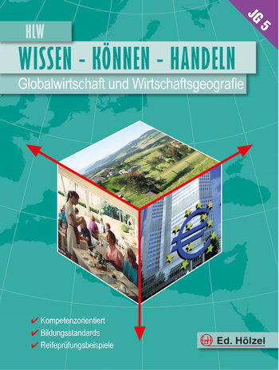 | Globalwirtschaft und Wirtschaftsgeografie Jg. 5 HLW  Wissen – Können – Handeln  SB-Nr.: 191029 mit digi4school  ISBN: 978-3-85116-113-7  Auflage 2019
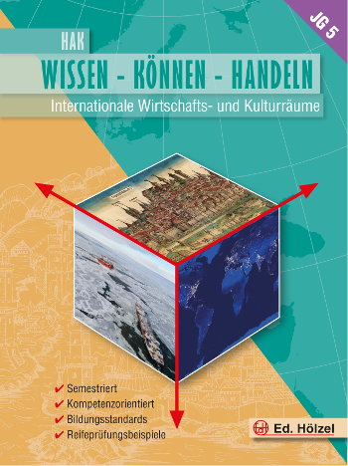 | Internationale Wirtschafts- und Kulturräume Jg. 5 HAK  Wissen – Können – Handeln  SB-Nr.: 186028 mit digi4school  ISBN: 978-3-85116-634-7  Auflage 2018
 | Politische Bildung für Berufsschulen  Sei dabei!  SB-Nr.: 195979 mit digi4school  ISBN: 978-3-7068-6282-0  Auflage 2020, 268 Seiten
 | Volkswirtschaft HLW IV  Auf geht‘s  SB-Nr.: 185653 mit E-Book  ISBN: 978-3-7068-6468-8  Auflage 2021
- Quellen und weiterführende Links:
Bundeszentrale für politische Bildung (24.06.2016): Zeitleiste: Großbritannien und Europa, online verfügbar unter www.bpb.de/internationales/europa/brexit/229985/zeitleiste, zuletzt aufgerufen am 18.02.2021.
Imöhl, Sören; Ivanov, Angelika (04.01.2021): Die Chronologie des Brexits – der EU-Austritt Großbritanniens zusammengefasst, online verfügbar unter https://www.handelsblatt.com/politik/international/brexit-zusammenfassung-die-chronologie-des-brexits-der-eu-austritt-grossbritanniens-zusammengefasst/24097616.html?ticket=ST-26030-FD1tGPLJLRwnVFLCR79a-ap5, zuletzt aufgerufen am 18.02.2021.

